

系统可以同时创建多个里程碑，形成一个历程碑列表。里程碑包括以下四个属性：标题、创建日期、负责人、邮件提醒。标题为项目名称，创建日期为里程碑的创立日期，负责人为项目负责人，邮件提醒可以由管理员或项目经理进行设定合适对项目组成员进行提醒，提醒什么内容。

一般用户和组员只能查看里程碑信息，只有项目经理和项目组长可对里程碑进行修改和删除。

组员需要实时跟踪里程碑的任务进度。查看自己是否跟上里程碑里的任务进度。

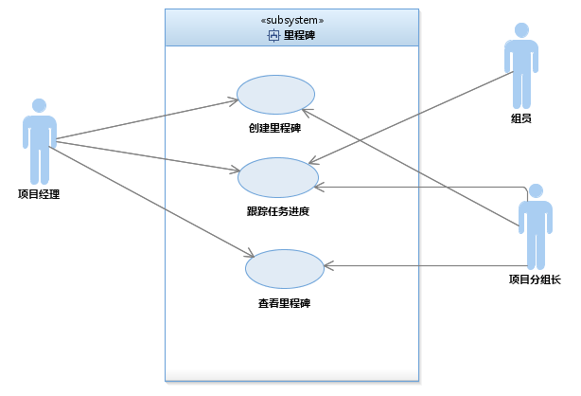

里程碑的子系统的参与者为项目经理、项目组组员、项目分组长。组员只能查看里程碑信息和跟踪自己的任务进度。项目经理和项目分组长可以修改和里程碑里的信息 。